Birleşik Öncelik Skoru — Phase 2 + Phase 3 Wiring
Bu çalışma, Phase 2'nin lead-scoring olasılığı (P(Converted=1 | x)) ve Phase 3'ün sentiment / niyet sınıflandırıcısının (predicted_attitude) çıktısını tek bir öncelik skoru altında birleştirir. Skor, satış ekibinin günlük lead sıralama panosunda kullanılması için tasarlandı; Phase 5 FastAPI servisi bu fonksiyonu ince bir HTTP shell'i içinde sunacak. Tasarım kararı weighted average — case study'nin 'ürün sezgisi arıyoruz, mükemmel formül değil' yönlendirmesi izlendi; meta-model alternatifi §1.2'de tartışılıp bilinçli olarak alternatif olarak bırakıldı.

İçindekiler
1. Amaç ve Kapsam
1.1 Yaklaşım gerekçesi — neden weighted average
1.2 Bilinçli kapsam dışı — meta-model neden alternatif
2. Değerlendirme Metrikleri — Hızlı Sözlük
3. Formül + Ağırlık Seçimi
4. Sentiment → Skor Mapping
5. Phase 2 + Phase 3 Yeniden Özeti
6. Test Seti Tasarım Uyumsuzluğu — Bilinçli Kabul
6.1 Neden böyle oldu
6.2 Yeniden hizalama maliyeti — neden yapılmadı
6.3 Kabul edilen mitigation — iki kuyu yapısı
6.4 Phase 5 için önerilen düzeltme
7. Demo Segmentleri — Skor Dağılımı ve Top-N Yakalama
7.1 Top-N capture — temiz 190 alt kümede
7.2 Ağırlık duyarlılığı — w_conv sweep
8. Eşik Kalibrasyon Önerisi
9. Hata Modu ve Etik
10. Phase 5 (FastAPI) Entegrasyonu

1. Amaç ve Kapsam
Özet:
- Görev: Phase 2 P(conversion) + Phase 3 attitude tahmini → tek bir [0, 1] aralığında öncelik skoru üret. Skor sıralama amaçlı; doğrudan otomatik aksiyon almak için değil.
- Yaklaşım: weighted average. Formül: priority = w_conv · P(conversion) + w_sent · sentiment_score(attitude). Default ağırlıklar w_conv=0.6000, w_sent=0.4000 — `.env`'de `PRIORITY_WEIGHT_CONVERSION` / `PRIORITY_WEIGHT_SENTIMENT` ile operasyonel olarak yeniden ayarlanabilir.
- Demo veri: 924 sentiment-test lead (illüstratif kuyu) + 190 lead temiz kesişim (operasyonel kuyu — §6'da gerekçesi). Skor dağılımı ortalama 0.4963, medyan 0.4759, min 0.0420, max 0.9969.
- Sonuç: temiz 190 alt küme üzerinde top-50 priority sıralaması gerçek Converted'lerin %82.00 oranını yakalıyor — base rate %42.63 ile karşılaştır (lift 1.92×).

1.1 Yaklaşım gerekçesi — neden weighted average
Tasarım kararları:
- Case study yönlendirmesi 'ürün sezgisi > mükemmel formül' diyor; weighted average ürün ekibinin formülü gözle okuyup ağırlıklara müdahale edebilmesini sağlar. Tek bir satır kod (`compute_priority`) Phase 5 serving için yeterli.
- LGBM olasılıkları kalibre (Phase 2 §6 reliability diagram), sentiment skor mapping insan sezgisi + Phase 0 crosstab'ından geliyor. Her iki girdi bağımsız bir bilgi sinyali; lineer kombinasyon her ikisinin de kalibrasyonunu sıyrıp en güçlü kararı verir.
- Aşırı tasarım yok: Phase 4'ün src kodu yalnız iki fonksiyon (`compute_priority`, `batch_compute_priority`) ve birim testleri içeriyor. Training/eval logic, hyperparameter, kalibrasyon — hiçbiri burada yok.

1.2 Bilinçli kapsam dışı — meta-model neden alternatif
Out-of-fold (P_conv, sentiment_score) → LogisticRegression veya gradient-boost stacking yaklaşımı yapılabilirdi. Bu çalışmada alternatif olarak şu nedenlerle bırakıldı:
- Marjinal kazanç düşük — iki sinyal arasındaki korelasyon Phase 0 crosstab'ında sentiment-attitude ile Converted arasında doğrudan zaten kuvvetli; ek bir lineer kombinasyon ağırlığı katmaktan ileri gitmeyecek.
- Operasyonel maliyet yüksek — meta-model için ayrı bir CV iskele + kalibrasyon + ağırlık öğrenme + yeni joblib serving artefaktı + yeni feature drift izleme döngüsü gerekir. Pay-off değmez.
- Karar açıklanabilirliği — w_conv = 0.6 / w_sent = 0.4 ağırlığı satış ekibine açıklanabilir bir formül. Meta-model çıktısı 'kara kutu' bir sıralama sayısı.
- Yine de §10'da 'sonraki adımlar' altında not düşüldü; veri büyüdükçe (örn. gerçek satış notları ve gerçek Converted ground truth'una geçildiğinde) tekrar gündeme alınmalı.

2. Değerlendirme Metrikleri — Hızlı Sözlük
Aşağıdaki tablo bu dokümanda kullanılan Phase 4'e özgü metrikleri tek noktada toplar. Phase 2 ve Phase 3 metrikleri (AUC, F1-macro, vb.) ilgili docx'lerden hatırlatılarak burada yeniden tanımlanmadı.
Metrik | Sade tanım | Formal tanım
Priority skoru | P(conversion) ve sentiment skorunun ağırlıklı toplamı. [0, 1] aralığında; 1'e yakın → 'hemen ara', 0'a yakın → 'bırak, geri dön'. | w_c · p_conv + w_s · m[attitude]; w_c + w_s = 1.
Top-N capture oranı | Priority skoruna göre sıralı ilk N lead'in yüzdesi gerçek Converted'lerin kaçını yakalar? 1.0 mükemmel, base rate altı kötü. | Σ_{i∈top_N} y_i / N.
Lift | Top-N capture oranının base rate'e bölümü. 1.0 rastgele sıralamayla aynı, > 1.0 priority sıralamanın değer kattığı anlamına gelir. | Capture_N / E[Converted].
Cumulative gain | X = aranan lead oranı (top-N / total), Y = yakalanan Converted oranı (captured_converted / total_converted). Diyagonal rastgele baseline, üst eğri ne kadar erken yükselirse sıralama o kadar değerli. | f(k) = Σ_{i≤k} y_i / Σ y.
Weight sensitivity | w_conv = {0.4, 0.5, 0.6, 0.7, 0.8} taramasında top-N capture'ın nasıl değiştiği. Düz çizgi → ağırlık seçimi etkilemez (sinyaller korelasyonlu); dik eğim → seçim kritik. | Capture_N(w) için w ∈ sweep.
Sınıf-bazlı priority bandı | predicted_attitude × priority dağılımı. positive_engagement bandı yüksekte, disengaged düşükte beklenir; ne kadar ayrışıyorsa o kadar iyi bir kombinasyon. | {priority_i | i ∈ class_k}.

3. Formül + Ağırlık Seçimi
Ana bulgular:
- Formül: priority = w_conv · P(conversion) + w_sent · sentiment_score(attitude).
- Default ağırlıklar: w_conv = 0.6000, w_sent = 0.4000. Toplam 1.0; validasyon `WEIGHT_SUM_TOLERANCE = 1e-6` ile zorlanır.
- 0.6 / 0.4 oranı gerekçesi: P(conversion) bireysel lead bazında doğrudan iş hedefini (conversion) modelliyor ve Phase 2 LGBM'inde AUC 0.9241 ile güçlü ayrıştırıcı; sentiment yardımcı sinyal — konuşma tonu satış olasılığını yumuşatır ama tek başına karar kaynağı değil. Bu nedenle conversion ağırlığı 0.5'in üzerinde tutuldu.
- Operasyonel override: `.env`'de `PRIORITY_WEIGHT_CONVERSION` ve `PRIORITY_WEIGHT_SENTIMENT` set edilebilir; A/B testinde farklı satış takımları farklı ağırlık kullanabilir. §7'deki sensitivity analizi farklı seçimlerin operasyonel etkisini gösteriyor.

4. Sentiment → Skor Mapping
Sentiment sınıfından skora geçiş Phase 3'te tanımlandı (`src/lead_priority/models/sentiment.py`) ve Phase 4 doğrudan bu sözlüğü import eder. Ağırlıkların kritik kararı objection sınıfında:
Sınıf | Skor | Gerekçe
positive_engagement | 1.0000 | Sıcak ilgi — demo talebi, takip soruları, ek erişim isteği. Maksimum sinyal değeri.
objection | 0.6500 | Phase 0 crosstab'ında objection sınıfının %53'ü dönüşüyor; itiraz çoğunlukla alıcı sinyali. Naif bir 0.40 değerinin üstüne çekildi.
neutral | 0.4000 | Bilgilendirici ton, ne pozitif ne negatif. Orta-düşük öncelik bandı.
disengaged | 0.1000 | Cevapsız kalan, son etkileşimden uzaklaşmış lead. En düşük öncelik.
Notebook bu mapping üzerinde ablation çalıştırmak isterse `compute_priority(..., sentiment_score_map=custom_map)` ile özel sözlük enjekte edebilir. Üretim yalnız varsayılan sözlüğü kullanır — sözlük değişikliği `src` deposunda commit gerektirir.

5. Phase 2 + Phase 3 Yeniden Özeti
Priority skorunun kalitesi iki bileşenin kalitesiyle sınırlıdır. Aşağıdaki tablo Phase 2 LGBM ve Phase 3 sentiment classifier'ının test set performansını tek bakışta veriyor — detay için ilgili docx'lere bakılmalı.
Bileşen | Metrik | Değer | 95% CI
Phase 2 LGBM | ROC-AUC (test, n=1848) | 0.9241 | [0.9118, 0.9351]
Phase 2 LGBM | PR-AUC (test, n=1848) | 0.8884 | [0.8681, 0.9072]
Phase 3 sentiment | Accuracy (test, n=924) | 0.8918 | —
Phase 3 sentiment | F1-macro (test, n=924) | 0.8816 | [0.8598, 0.9010]

6. Test Seti Tasarım Uyumsuzluğu — Bilinçli Kabul
Özet:
- Phase 2 LGBM test seti 1.848 lead (`test_size=0.20, stratify=Converted, seed=42`). Phase 3 sentiment test seti 924 lead (`test_size=0.10, stratify=attitude + language, seed=42`). Aynı seed iki bağımsız partisyon üretir.
- Phase 4 demo 924 lead üzerinde P(conversion) hesapladığında, lead'lerin 561 adedi LGBM eğitim setinde (%60.71), 173 adedi val setinde (%18.72), 190 adedi test setinde (%20.56). Eğitim setindeki lead'lerde P(conversion) optimistik (overfit).

6.1 Neden böyle oldu
Tasarım kararları:
- Phase 2 binary target için `Converted` stratifikasyonu gerekti — test setinde pozitif sınıf oranı eğitim setiyle eşleşmeliydi; aksi halde AUC ve PR-AUC değerleri yanıltıcı olurdu.
- Phase 3 çoklu-dil + 4 sınıflı görev için `attitude × language` (12 stratum) stratifikasyonu gerekti — TR/EN/Mix per-language F1 ve sınıf-bazlı F1 ölçülebilsin diye dengeli test seti şarttı.
- Her iki tercih de kendi çalışma kapsamında doğru; ortak test seti ihtiyacı Phase 4'e girince ortaya çıktı. Phase 2 ve Phase 3'ün eş zamanlı bağımsız tasarlanması bunu önceden modellemedi.

6.2 Yeniden hizalama maliyeti — neden yapılmadı
En 'temiz' çözüm Phase 3 sentiment evaluation'ını Phase 2'nin 1.848 test seti üzerinde yeniden çalıştırmaktı. Tahmini efor:
- Yeni OpenRouter çağrısı: ~1.658 lead (1.848 − mevcut 924 cache'deki ~190 kesişim). `:free` tier paid hesapta günlük cap ~1.000 req → ham API zamanı **~2 gün**.
- Yan iş yükü: checkpoint-resume gözetimi (Phase 3 CLI bunu destekliyor ama uyanık olmak gerekiyor), Phase 3 docx + `sentiment_metrics.json` regenerasyonu, yeni bootstrap CI dağılımı, F1 sapma analizi.
- Toplam ek efor: ~yarım gün ek geliştirici zamanı + 2 gün takvim gecikmesi. Case study teslimat ufku içinde kabul edilebilir bir maliyet/değer dengesi sunmuyor.
- Alternatif paid katman: birkaç dolar bütçeyle dakikalar içinde bitirilebilir; ancak case study uygulamasını ücretsiz teknolojiyle tutma ilkesi gereği tercih edilmedi.

6.3 Kabul edilen mitigation — iki kuyu yapısı
Ana bulgular:
- **Temiz kuyu (190 lead = sentiment_test ∩ LGBM_test)**: Her iki sinyal de leakage-siz. Top-N capture analizi, eşik kalibrasyon önerisi ve weight sensitivity sweep BU alt küme üzerinde — operasyonel iddialar buradan çıkar.
- **İllüstratif kuyu (924 lead = tüm sentiment test)**: Priority skor dağılım histogramı, sınıf-bazlı priority bandı boxplot'u burada — formülün davranışını görsel olarak göstermek için. Her figür altyazısında 'illüstratif' etiketi açıkça var; sayılar yorumlanırken leakage hatırlatılır.
- Bu ayırım docx içinde her metrik tablosunun başlığında ve her figür altyazısında işaretli. Reviewer hangi sayının operasyonel hangisinin illüstratif olduğunu tek bakışta görebilmeli.

6.4 Phase 5 için önerilen düzeltme
- Phase 5 FastAPI'a geçerken **standart bir case study test split** tanımlanmalı: `artifacts/data_split/case_test_lead_ids.parquet` altında lead_id whitelist olarak persist edilir. Phase 2 ve Phase 3 ileride retrain edilirken bu whitelist test seti olarak alınır.
- Mevcut Phase 2/3 cache'leri retrofit yapılmaz — geçmiş çalışmaların izlenebilirliği korunmak için. Standart split yalnız Phase 5 sonrası yeni eğitim adımlarında devreye girer.
- Bu öneri Phase 4 docx'inde yer alıyor ama implementasyonu kapsam dışı; Phase 5 başlığında planlanır.

7. Demo Segmentleri — Skor Dağılımı ve Top-N Yakalama
Aşağıdaki üç görsel + iki tablo priority formülünün veri üzerindeki davranışını gösterir. Etiketler kuyu ayırımını belirtir.
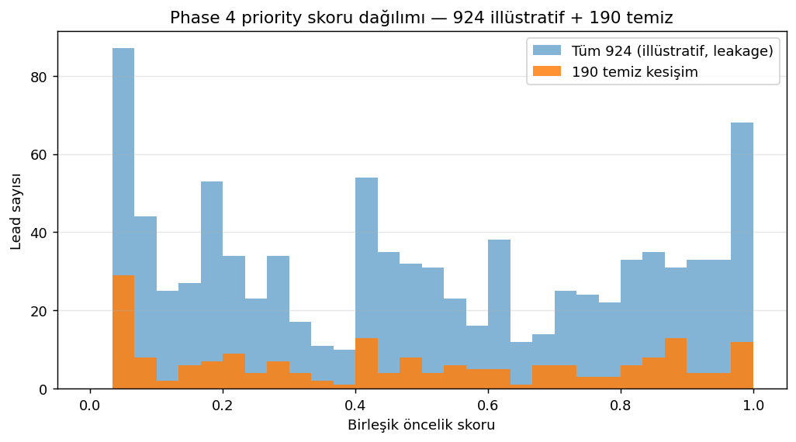
Şekil 1 — Priority skor histogramı. Mavi: tüm 924 sentiment-test lead'i (illüstratif, ~%61 LGBM train leakage'i içerir). Turuncu: 190-lead temiz kesişim (operasyonel). Dağılımın temizde daha geniş yayılması leakage'in skoru sıkıştırdığını gösterir.
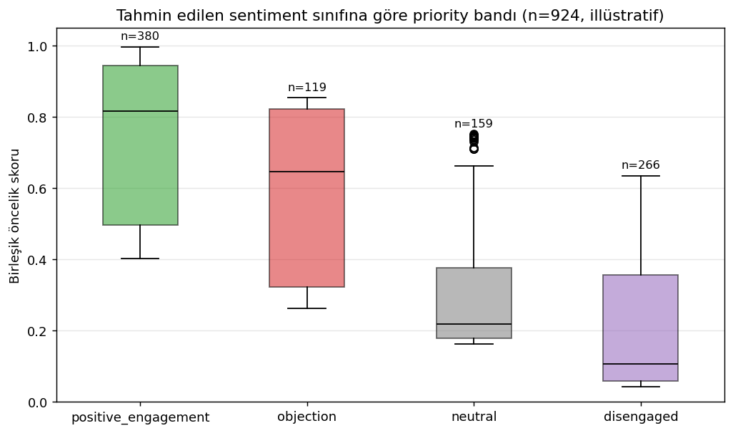
Şekil 2 — Tahmin edilen sentiment sınıfına göre priority bandı (full 924 lead, illüstratif). positive_engagement bandı belirgin yüksekte, disengaged düşükte; objection sınıfı 0.65 sentiment skoru sayesinde neutral'in üstünde yer alıyor.

7.1 Top-N capture — temiz 190 alt kümede
Aşağıdaki tablo priority sıralamasıyla aranan ilk N lead'in gerçek Converted'lerin kaçını yakaladığını gösterir. Base rate (temiz alt küme): %42.63.
Hedef N | Gerçek N | Yakalanan Converted | Capture oranı | Lift
10 | 10 | 10 | %100.00 | 2.35×
25 | 25 | 22 | %88.00 | 2.06×
50 | 50 | 41 | %82.00 | 1.92×
100 | 100 | 66 | %66.00 | 1.55×
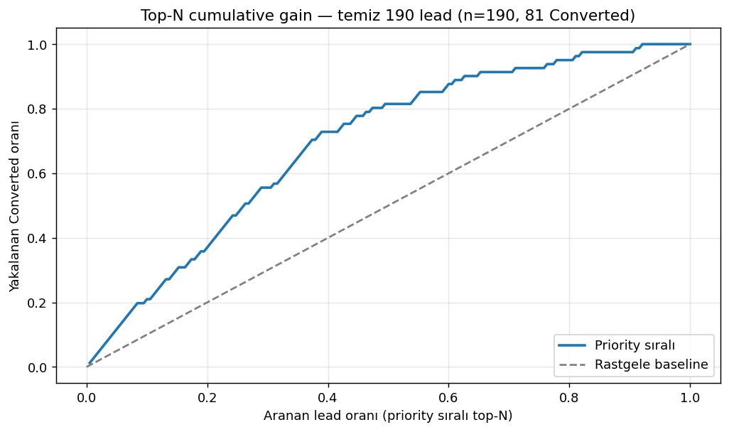
Şekil 3 — Cumulative gain (temiz 190 lead). Mavi eğri priority sıralı yakalama, gri kesikli rastgele baseline. Eğrinin diyagonalin ne kadar üstünde olduğu sıralamanın değerini gösterir.

7.2 Ağırlık duyarlılığı — w_conv sweep
Ağırlık seçimi yarı-keyfi olduğu için duyarlılığını ölçmek önemli. w_conv ∈ {0.4, 0.5, 0.6, 0.7, 0.8} taramasında top-50 capture nasıl değişiyor:
w_conv | w_sent | Yakalanan Converted | Capture oranı | Lift
0.40 | 0.60 | 37 | %74.00 | 1.74×
0.50 | 0.50 | 40 | %80.00 | 1.88×
0.60 | 0.40 | 41 | %82.00 | 1.92×
0.70 | 0.30 | 41 | %82.00 | 1.92×
0.80 | 0.20 | 43 | %86.00 | 2.02×
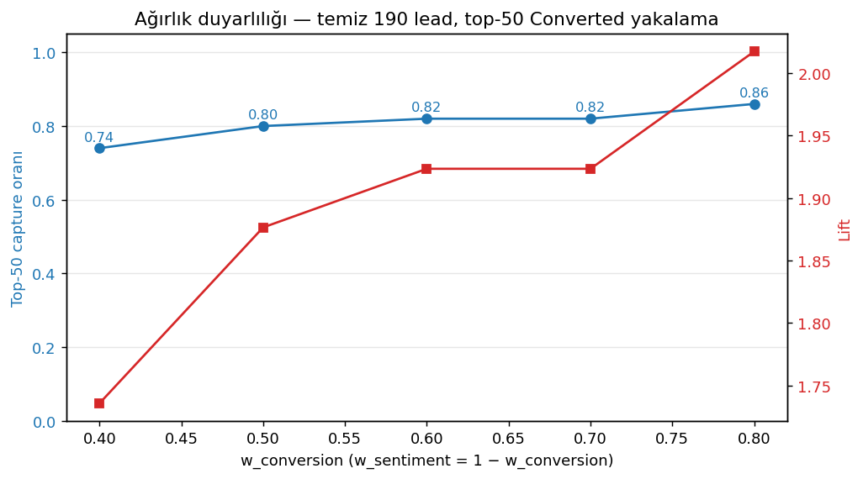
Şekil 4 — Ağırlık duyarlılığı, temiz 190 lead. Top-50 capture oranı (mavi) ve lift (kırmızı) w_conv ∈ {0.4, …, 0.8} tarama boyunca. Yatay yön ne kadar düz → sentiment ve conversion sinyalleri o kadar uyumlu; eğim ne kadar dik → ağırlık seçimi o kadar kritik.

8. Eşik Kalibrasyon Önerisi
Tasarım kararları:
- Top-50 capture analizi temiz alt kümede %82.00 (lift 1.92×) — yani satış ekibi günde 50 lead arıyorsa, priority sıralı sıradan başlamak Converted'lerin 1.9 katı daha verimli olacak.
- Eşik seçimi operasyonel bütçeye bağlı: 'günde X lead arıyorsak top-X priority lead'lere odaklan' kuralı en sade kullanım. Sabit eşik (örn. priority > 0.7) ise lead hacmi günlere göre değişirse ekibi boş bırakabilir veya aşırı yükleyebilir.
- Phase 2 §10'da LGBM tek başına için aynı analiz yapıldı; oradaki threshold sweep methodology Phase 4 priority skoruna da uygulanabilir. Operasyonel olarak: 1) günlük lead hacmi ve kapasite belirle, 2) priority sıralı top-N seç, 3) precision/recall'ı haftalık izle, 4) capture rate düşerse modelleri yeniden eğit.

9. Hata Modu ve Etik
Ana bulgular:
- Sentiment yanlışsa priority yanlış olur. Phase 3 §9 confusion matrix'inde en sık hata 'neutral → positive_engagement' (37 vaka): bu durumda lead'in sentiment skoru 0.40 yerine 1.00 verilir, priority 0.4 × (1.00 − 0.40) = 0.24 puan yapay olarak yükselir. Operasyonel sonuç: ekip nötr bir nottan dolayı agresif takip yapar, zaman israfı.
- Phase 2 fairness/bias not (§9) hatırlatılır: tabular feature'lardaki demografik bilgi (örn. ülke kod-bağlamı) LGBM çıktısına dolaylı yansıyor. Priority skoru bunu mirascak — sentiment skoru bu yanlılığı yumuşatmıyor, doğrudan ek bir sinyal katmıyor.
- Phase 3 LLM bias: model EN üzerinde TR/Mix'ten daha güçlü (F1-macro EN 0.910 vs Mix 0.861). Mix dili konuşan lead'ler priority sıralamada biraz aşağıda yer alma riski taşır — sentiment skoru gerçek niyete göre biraz daha 'gürültülü' olur. Production'da per-language priority dağılımını haftalık izlemek şart.
- Otomasyon yetkisi sınırı: priority skoru **sıralama** için; otomatik aksiyon (e-posta gönderme, demo isteği reddi, vb.) için değil. İnsan satış temsilcisi her zaman karar noktası. Sınıf hatası bir lead'i yanlış sıraya koyar; bu hata düzeltilebilir. Otomatik mesaj geri alınamaz.
- Şeffaflık ilkesi: skor formülü ve ağırlıkları satış ekibine açıkça anlatılmalı. 'Bu lead neden listenin üstünde?' sorusuna 'P(conversion) = 0.72 + sentiment objection (0.65 × 0.4) = 0.69 birleşik' cevabı verilebilmeli. Meta-model olsaydı bu açıklama zorlaşırdı — açıklanabilirlik weighted average tercihinin önemli bir parçası.

10. Phase 5 (FastAPI) Entegrasyonu
Phase 4'ün çıktısı doğrudan Phase 5 FastAPI servisinin gövdesini oluşturur. Serving zinciri:
- `FeatureTransformer.load('artifacts/feature_pipeline.joblib')` — tek seferlik startup load.
- `LeadScoringModel.load('artifacts/lead_scoring_lgbm.joblib')` — tek seferlik startup load.
- `OpenRouterSentiment.from_settings('z-ai/glm-4.5-air:free')` — tek seferlik startup, `httpx.Client` connection pooling üzerinden çalışır.
- Request flow: HTTP POST /score-lead → JSON body (raw lead features + interaction text) → transformer.transform(raw_df) → lgbm.predict_proba(x) → P(conv) — sentiment.predict(text) → attitude — compute_priority(p_conv, attitude) → priority. Response: {p_conversion, sentiment_class, priority, weights}.
- Hata davranışı: OpenRouter timeout / 429 → 503 dön, satış ekibi fallback olarak yalnız LGBM skorunu (yani sentiment yok) görür. compute_priority fonksiyonu None attitude'u kabul edecek şekilde tasarlanmadı — Phase 5 endpoint'inde bu fallback explicit handling gerektirir.
Bu yapı Phase 4'ün src kodunun yalnız iki fonksiyona indirgenmesinin nedenidir: production-image bağımlılığı sıfır ML library, sıfır training kod, sadece dataclass + numpy + httpx. Docker image boyutu ve cold-start latency minimize edilmiş olur.

